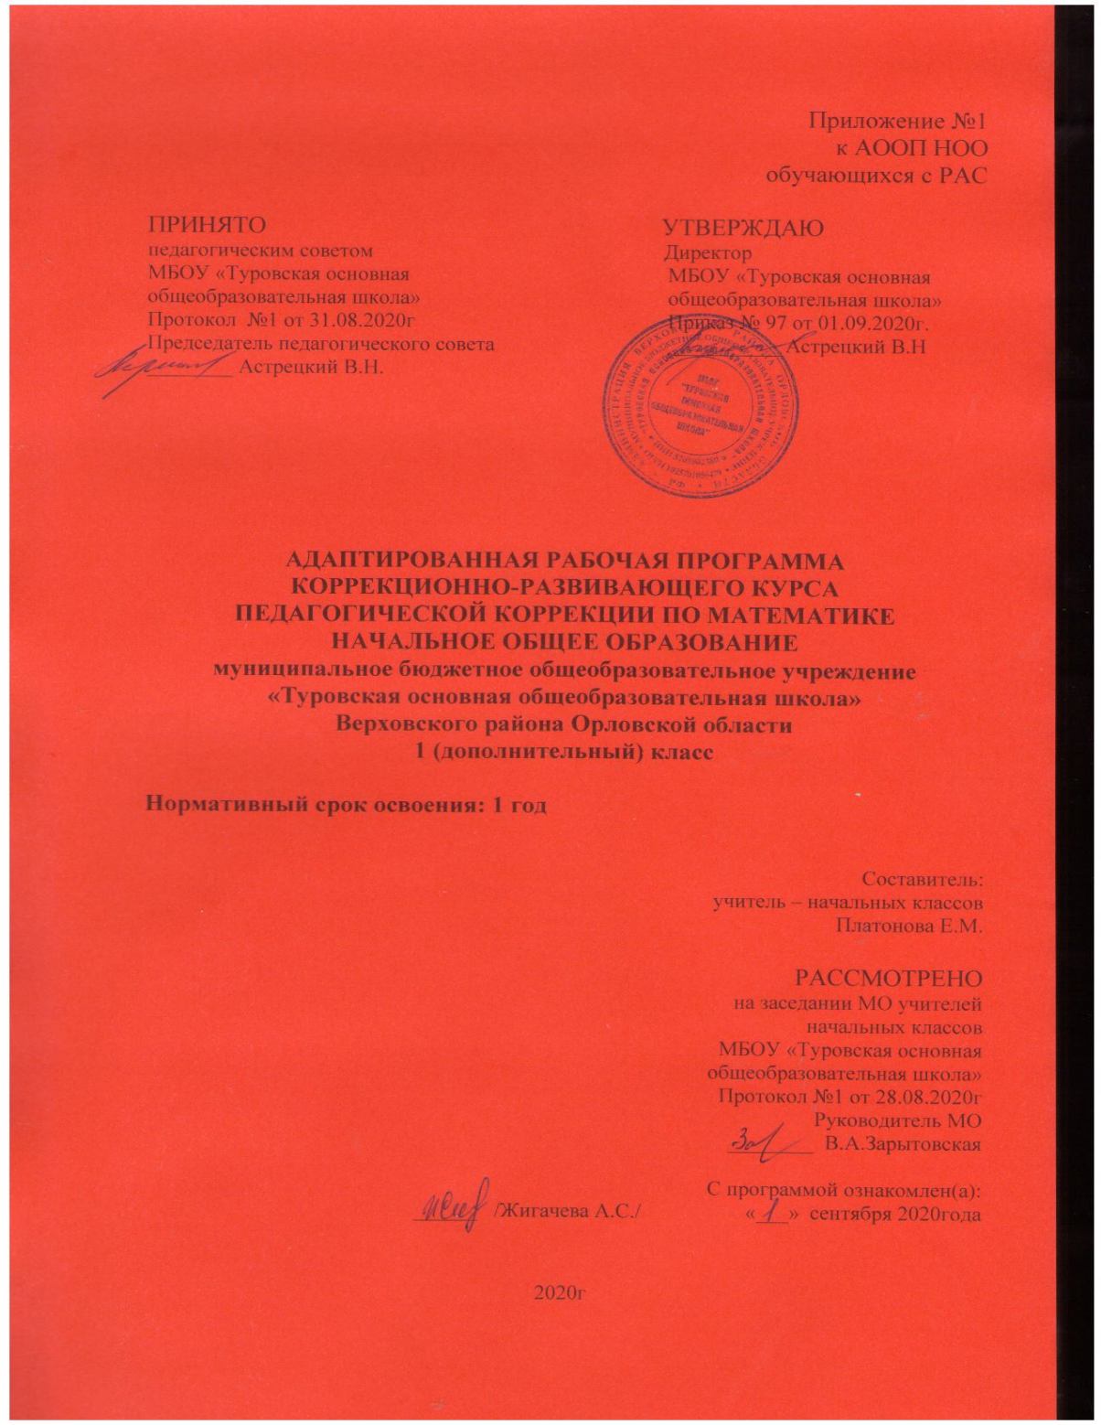

1. ПОЯСНИТЕЛЬНАЯ ЗАПИСКА
Рабочая программа педагогической коррекции по математике составлена на основании следующих нормативно – правовых документов:
- Приказ Минобрнауки РФ от 19 декабря 2014 г. N 1598 об утверждении Федерального Государственного стандарта начального общего образования обучающихся с ограниченными возможностями здоровья.
- Федеральный закон Российской Федерации «Об образовании в Российской Федерации» N 273-ФЗ (в ред. Федеральных законов от 07.05.2013 N 99-ФЗ, от 23.07.2013 N 203-ФЗ);
- Федеральный государственный образовательный стандарт общего образования для обучающихся с задержкой психического развития;
- Нормативно-методические документы Минобрнауки Российской Федерации и другие нормативно-правовые акты в области образования;
- Примерная адаптированная основная образовательная программа общего образования, разработанная на основе ФГОС для обучающихся с задержкой психического развития;
- Адаптированная основная общеобразовательная программа для детей с расстройствами аутистического спектра (вариант 8.2) в условиях МБОУ «Туровская основная общеобразовательная школа»;
- Учебный план специального (коррекционного) обучения.
Примерная рабочая программа составлена на основе Федерального государственного образовательного стандарта начального общего образования (ФГОС НОО) обучающихся с ОВЗ. Программа отражает содержание обучения курса педагогической коррекции по математике с учетом особых образовательных потребностей обучающихся с РАС.
Педагогическая коррекция по математике в начальной школе обеспечивает формирование общеучебных умений и познавательной деятельности обучающихся с РАС.
В 1 дополнительном классе будут получать образование школьники, обучавшиеся ранее в обычном 1 классе, а также закончившие обучение в 1 классе по программе 8.2. Пролонгация обучения в 1 классе на два года позволяет обеспечить более надежное закрепление умений оперировать с числами.
Целью курса педагогической коррекции по математике является: формирование базовых математических знаний, умений и навыков, позволяющих в дальнейшем

осваивать на доступном уровне программы основного общего образования, решать адекватные возрасту практические задачи, требующие действий с величинами, а также коррекция недостатков отдельных познавательных процессов и формирование произвольной регуляции деятельности.
В соответствии с перечисленными трудностями и обозначенными в АООП НОО обучающихся с РАС особыми образовательными потребностями определяются задачи коррекционного курса:
- формировать представления о числах и величинах, арифметических действиях, выработать устойчивые навыки вычислений в определенном программой объеме и научить использовать счетные навыки в практической жизни;
- расширить и уточнить представления о геометрических фигурах, пространственных отношениях, сформировав необходимые пространственные представления и научив пользоваться измерительными инструментами;
- учить решать простые и составные текстовые задачи, оперировать с результатами измерений и использовать их на практике;
- формировать способность использовать знаково-символические средства путем усвоения математической символики и обучения составлению различных схем;
- формировать связную устную речь через формирование учебного высказывания с использованием математической терминологии;
- способствовать совершенствованию речевой коммуникации, способствующей преодолению недостатков жизненной компетенции, типичных для младших школьников с РАС;
- содействовать достижению личностных, метапредметных и предметных результатов образования, совершенствованию сферы жизненной компетенции.
С учетом особых образовательных потребностей детей с РАС в 1 дополнительном классе обозначенные задачи конкретизируются следующим образом:
- закрепить знания о составе числа, навыки вычислений в пределах 10 и сформировать осознанные навыки арифметических действий (сложения и вычитания) в пределах 20;
- обучить решению простых и составных задач на сложение и вычитание (анализ условия, запись в тетради, составление схемы решения задачи);
- закрепить и расширить представления о мерах длины (сантиметр, дециметр);
- закрепить навыки использования математической терминологии, арифметических знаков;
- систематизировать и закрепить начальные геометрические знания;
- актуализировать лексику, отражающую пространственные и временные отношения;
- учить использовать знаково-символические средства при решении составной задачи;
- учить умению планировать и контролировать учебные действия при решении задач и примеров, совершенствуя тем самым способность к самостоятельной организации собственной деятельности;
- воспитывать интерес к предмету, преодолевая специфичную для обучающихся с РАС низкую познавательную активность;
- совершенствовать учебное высказывание в ходе актуализации и закрепления понятий, обозначающих количественные, пространственные и временные отношения;
- удовлетворять особые образовательные потребности обучающихся с РАС за счет пошагового предъявления материала с необходимой помощью дефектолога, а также переносу полученных знаний;
- совершенствовать мелкую моторику как одно из условий становления графомоторных навыков.
2. ОБЩАЯ ХАРАКТЕРИСТИКА И КОРРЕКЦИОННО-РАЗВИВАЮЩЕЕ ЗНАЧЕНИЕ КУРСА ПЕДАГОГИЧЕСКОЙ КОРРЕКЦИИ ПО МАТЕМАТИКЕ (1 ДОПОЛНИТЕЛЬНЫЙ КЛАСС)
Педагогическая коррекция по математике является основным для школьников с РАС. Овладение навыками арифметических вычислений, решения арифметических задач, приемами измерения и использования результатов на практике способствует успешности человека в быту. Умение анализировать, планировать, излагать свои мысли помогает осваивать учебные предметы в среднем звене школы.
Коррекционно-развивающая направленность курса реализуется за счет разнообразной предметно-практической деятельности, специальной работы над пониманием обратимости математических операций (сложения и вычитания), сопровождения совершаемых действий словесными отчетами, что способствует повышению осознанности. Учебное высказывание может формироваться путем обучения ориентировке на поставленный вопрос в формулировке ответа (например, при решении задачи). У обучающихся совершенствуется способность к знаково-символическому опосредствованию деятельности. Это происходит за счет составления наглядных схем, иллюстрирующих количественные отношения, памяток, отражающих ход решения задачи и т.п.
В ходе обучения обязательно следует реализовывать индивидуальный подход к учащимся, не допуская «усредненного» уровня сложности заданий.
Коррекционно-развивающее значение курса заключается и в тесной связи с формированием сферы жизненной компетенции. Ребенок овладевает практическими навыками измерений, подсчетов необходимого количества и пр.
При обучении в 1 дополнительном классе школьник с РАС продолжает закреплять элементарные математические знания и навыки устного и письменного действия с числами в пределах 10, осваивает счет в пределах 20, а также учится решать составные текстовые задачи. Совершенствуется умение использовать в речи понятия, обозначающие пространственно-временные отношения, а также математическую терминологию.
Таким образом, в 1 дополнительном классе в первой четверти повторяется и закрепляется учебный материал, изученный в 1 классе. Затем обучающиеся осваивают математические навыки в объеме программы НОО для 1 класса, однако с соблюдением коррекционно-развивающей направленности обучения. Обязательным является тщательный, пошаговый разбор заданий с опорой при необходимости на практические действия с предметами и их заместителями. Это обусловлено индивидуально-типологическими особенностями большинства школьников с РАС, недостатками их познавательной деятельности.

3. МЕСТО КОРРЕКЦИОННОГО КУРСА В УЧЕБНОМ ПЛАНЕ
Приведенная рабочая программа составлена на 32 часа (по 1 часу в неделю при 32 учебных неделях). В соответствии с АООП НОО длительность уроков в первом полугодии составляет 35 минут, во втором- 40 минут.

4. ЦЕННОСТНЫЕ ОРИЕНТИРЫ
В конце 1 дополнительного класса в основе учебно-воспитательного процесса лежат следующие ценности математики:
- знает названия и последовательность чисел от 0 до 20;
- решает примеры на сложение и вычитание в пределах 20, основанные а знании последовательности чисел и десятичного состава;
- выделяет неизвестный компонент арифметического действия и умеет находить его значение;
- схематически представляет условие задачи;
- решает составные задачи на сложение и вычитание;
- умеет измерять длину отрезка в сантиметрах и дециметрах, строить отрезок заданной длины; выполнять построение других геометрических фигур на листе в клетку (квадрат, прямоугольник) с заданными измерениями с помощью линейки;
- знает названия геометрических фигур (круг, квадрат, треугольник, прямоугольник, овал); уметь различать фигуры независимо от их формы, цвета, расположения.

5. ЛИЧНОСТНЫЕ И ПРЕДМЕТНЫЕ РЕЗУЛЬТАТЫ ОСВОЕНИЯ КУРСА ПЕДАГОГИЧЕСКОЙ КОРРЕКЦИИ ПО МАТЕМАТИКЕ В ПЕРВОМ ДОПОЛНИТЕЛЬНОМ КЛАССЕ
В общей системе коррекционно-развивающей работы педагогическая коррекция по математике позволяет наиболее достоверно проконтролировать наличие позитивных изменений по следующим параметрам:
- расширение сферы жизненной компетенции за счет возможности использовать математические знания в быту (подсчитывать денежные суммы, необходимое количество каких-либо предметов для определенного числа участников, ориентироваться во времени и пространстве, определять целое по его части и т.п.);
- развитие возможностей знаково-символического опосредствования, что повышает общий уровень сформированности учебно-познавательной деятельности (в качестве средств выступают осознанно используемые математические символы, схемы, планы и т.п.);
- увеличение объема оперативной памяти;
- совершенствование пространственных и временных представлений;
- улучшение качества учебного высказывания за счет адекватного использования логических связок и слов («и»; «не»; «если…, то…»; «верно/неверно, что…»; «каждый»; «все»; «некоторые»);
- появление и развитие рефлексивных умений;
- развитие действий контроля;
- совершенствование планирования (в т.ч. умения следовать плану);
- вербализация плана деятельности;
- совершенствование волевых качеств;
- формирование социально одобряемых качеств личности (настойчивость, ответственность, инициативность и т.п.).
1. Личностные результаты освоения ПРП для 1 дополнительного класса курса педагогической коррекции по математике могут проявляться в:
- положительном отношении к урокам математики, к школе, ориентации на содержательные моменты школьной действительности и принятии образа «хорошего ученика», что в совокупности формирует позицию школьника;
- интересе к новому учебному материалу, способам решения новых учебных задач;
- ориентации на понимание причины успеха в учебной деятельности;
- навыках оценки и самооценки результатов учебной деятельности на основе критерия ее успешности;
- овладении практическими бытовыми навыками, используемыми в повседневной жизни (подсчета);
- навыках сотрудничества со взрослыми.
2. Предметные результаты в целом оцениваются в конце начального образования. Они обозначаются как:
- использование начальных математических знаний о числах, мерах, величинах и геометрических фигурах для описания и объяснения окружающих предметов, процессов, явлений, а также оценки их количественных и пространственных отношений;
- приобретение начального опыта применения математических знаний для решения учебно-познавательных и учебно-практических задач;
- умение выполнять устно и письменно арифметические действия с числами и числовыми выражениями, решать текстовые задачи, умение действовать в соответствии с алгоритмом и, исследовать, распознавать и изображать геометрические фигуры.

6. СОДЕРЖАНИЕ КОРРЕКЦИОННОГО КУРСА
В изучении курса педагогической коррекции по математике в 1 дополнительном классе включает следующие разделы:
Числа и величины. Счёт предметов. Чтение и запись чисел от нуля до 20. Сравнение и упорядочение чисел, знаки сравнения. Измерение величин; сравнение. Единицы массы (килограмм), вместимости (литр). Арифметические действия (сложение, вычитание). Названия компонентов арифметических действий, знаки действий. Таблица сложения. Связь между сложением, вычитанием. Алгоритмы письменного сложения, вычитания.
Работа с текстовыми задачами. Решение текстовых задач арифметическим способом. Задачи, содержащие отношения «больше (меньше) на…». Построение простейших выражений с помощью логических связок и слов («и»; «не»; «если… то…»; «верно/неверно, что…»; «каждый»; «все»; «некоторые»). Планирование хода решения задачи. Представление текста задачи (схема, таблица и другие модели).
Пространственные отношения. Геометрические фигуры. Взаимное расположение предметов в пространстве и на плоскости (выше – ниже, слева – справа, сверху – снизу, ближе – дальше, между и пр.). Распознавание и изображение геометрических фигур: точка, линия (кривая, прямая), отрезок, ломаная, угол, многоугольник, треугольник, прямоугольник, квадрат, окружность, круг. Использование чертёжных инструментов для выполнения построений. Геометрические формы в окружающем мире.
Геометрические величины. Измерение длины отрезка. Единицы длины (сантиметр, дециметр).
Работа с информацией. Сбор и представление информации, связанной со счётом (пересчётом), измерением величин; фиксирование, анализ полученной информации.

7. ТЕМАТИЧЕСКОЕ ПЛАНИРОВАНИЕ
№ п/п | Раздел учебного курса | Кол – во часов | Виды деятельности
1 | Повторение. Числа от 1 до10. Число 0. Нумерация. | 7 | Порядковый счет. Оценка навыка выполнения счета предметов, используя количественные и порядковые числительные. Сравнение предметов по различным признакам (цвет, форма, размер). Сравнение групп предметов. Счет предметов в различном направлении и пространственном расположении. Счет ряда чисел, начиная с любого числа.  Оценка умений определять месторасположение предметов в пространстве; устанавливать пространственные отношения с помощью сравнения (выше, ниже, слева, справа); сформированности временных представлений (раньше, позже и т.д.). Соотнесение числа, количества и цифры Чтение, запись и сравнение чисел. Знаки «+», «-», «=». Арифметическая запись по следам практических действий. Запись арифметического действия по картине. Проверка правильности решения с опорой на предметно-практическую деятельность.  Оценка умения уравнивать предметы, сравнивать их количество, используя математические знаки «>», «<», «=». Оценка и систематизация знаний о геометрических фигурах (точка, кривая линия, прямая линия, отрезок, луч, ломаная линия, многоугольник). Поиск геометрических фигур в окружающем и ответы на вопросы «Что треугольное, квадратное, круглое», «Где линии прямые, кривые, ломаные?»  Оценка знаний состава числа от 2 до 5: присчитывание единицы к меньшему числу; состав числа из двух слагаемых; отсчитывание от большего числа для получения заданного числа. Измерение отрезков в сантиметрах. Построение отрезков заданной длины. Увеличение длины отрезков на…, уменьшение длины отрезков на... .
2 | Сложение и вычитание. | 8 | Чтение и запись действий сложения и вычитания. Присчитывание, отсчитывание по одному, по два. Арифметическая запись по следам практических действий. Запись арифметического действия по картине. Анализ задачи, выделение структуры задачи (условие, вопрос). Запись условия задачи рисунком, схемой. Словесный отчет по результатам арифметического действия. Приемы вычислений примеров данного вида: присчитывание по единице, присчитывание частями (слагаемыми числа 3). Проверка правильности решения с опорой на предметно-практическую деятельность. Составление задачи по чертежу. Формирование вычислительных навыков в два действия.  Присчитывание по единице. Присчитывание частями (слагаемыми числа 4). Определение отношений между величинами. Создание алгоритма для решения задач данного типа. Использование памятки «Ход решения задачи». Использование памяток-подсказок «На… меньше» «-», «На … больше» «+».Составление задачи по чертежу. Формирование вычислительных навыков в два действия. Применение переместительного свойства сложения для случаев вида …+5, …+6, … +7, …+8, …+9.  Называние (чтение) компонентов при сложении (слагаемое, слагаемое, сумма).
3 | Компоненты сложения и вычитания.  Связь между сложением и вычитанием | 10 | Анализ задачи: выделение условия задачи, вопроса задачи; определение в условии известной и неизвестной величин, определение отношений между величинами («На…больше», «На…меньше»); актуализация действий при указанном условии (больше требует «+», меньше «–»). Использование памятки «Ход решения задачи». Словесный отчет по результатам арифметических действий. Краткие и полные ответы на вопросы по содержанию задачи. Арифметическая запись по следам практических действий.  Знакомство со взаимосвязью между сложением и вычитанием. Практическое нахождение отсутствующего компонента арифметического действия. Установление связи между компонентами сложения и вычитания с опорой на предметно-практические действия. Составление вычитания с опорой на сложение. Составление сложения с опорой на вычитание. Чтение и запись компонентов при вычитании. Краткие и полные ответы на вопросы по содержанию задачи. Вычитание из чисел 6–7 меньшие слагаемые. Определение связи при сложении и вычитании чисел 6–7. Решение равенств в пределах 7. Практическое нахождение отсутствующего компонента арифметического действия. Установление связи между компонентами сложения и вычитания с опорой на предметно-практические действия. Составление вычитания с опорой на сложение. Составление сложения с опорой на вычитание. Вычитание из чисел 8–9 меньшие слагаемые. Определить связь при сложении и вычитании чисел 8-9. Решать равенства в пределах 9. Практическое нахождение отсутствующего компонента арифметического действия. Установление связи между компонентами сложения и вычитания с опорой на предметно-практические действия. Составление вычитания с опорой на сложение. Составление сложения с опорой на вычитание.  Повторение состава числа 10. Выполнение вычислений вида 10 – …, применяя знания состава числа 10. Практическое нахождение отсутствующего компонента арифметического действия. Установление связи между компонентами сложения и вычитания с опорой на предметно-практические действия. Составление вычитания с опорой на сложение. Составление сложения с опорой на вычитание. Практическое знакомство с понятием «масса», «вес», «уравновесить», «равновесие». Отработка данных понятий в предметной деятельности или на картинках. Практическое знакомство с единицей измерения вместимости – литр. Практическое сравнение: сосуды по вместимости.
4 | Числа от 11 до 20. Нумерация. | 3 | Порядковый счет от 11 до 20. Ориентироваться данном числовом ряду. Сравнивать числа, опираясь на порядок следования при счете.  Образование числа из одного десятка и нескольких единиц. Чтение и запись двузначных чисел.  Практическое знакомство с местами чисел второго десятка в числовом ряду.  Практическое знакоместо со сложением и вычитанием без перехода через разряд.  Практическое знакомство с мерой длины – дециметр. Сравнение с опорой на практические действия мер длины «сантиметр» и «дециметр». Практическое закрепление навыков измерения предметов в окружающей действительности. Перевод одних мер длины в другие.  Сложение и вычитание в пределах 20 без перехода через разряд. Решение задач.
5 | Арифметические действия в пределах 20. | 2 | Составление алгоритма приема выполнения действия сложения однозначных чисел с переходом через десяток. Практическое закрепление числа 10. Дополнение до десятка.  Составление таблиц сложения однозначных чисел с переходом через разряд. Решение примеров учащимися с комментированием.  Практическое знакомство с разрядами двузначных чисел. Чтение разрядов двузначных чисел. Повторение компонентов при сложении и вычитании. Повторение мер длины.  Решение выражений в два действия. Решение примеров, раскладывая второе слагаемое на части. Составление и решение примеров на сложение и вычитание с использованием таблицу.  Сравнение мер длины, используя математические знаки сравнения.  Вычитание числа по частям до десятка. Вычитание из числа двух меньших с разделением уменьшаемого, которое будет равно вычитаемому.  Примечание: второй способ эффективней, но он требует знания таблицы сложения. Этот способ вычисления необходимо формировать т.к. он необходим для выполнения вычислительных операций в дальнейших классах.
6 | Закрепление. Сложение и вычитание в пределах 20 | 2 | Закрепление навыков сложения и вычитания в пределах 20. Повторение состава чисел 2-10. Нумерация чисел второго десятка и их разрядный состав. Называние последовательности чисел и определение числа в числовом ряду. Соотношение числа и количества.  Решение равенства на сложение и вычитание с называнием компонентов арифметических действий.  Образование следующего числа способом присчитывания единицы. Сложение в пределах 20 с переходом через десяток.
Итого |  | 32

8. ОПИСАНИЕ МАТЕРИАЛЬНО-ТЕХНИЧЕСКОГО ОБЕСПЕЧЕНИЯ ОБРАЗОВАТЕЛЬНОГО ПРОЦЕССА
В качестве учебно-методического обеспечения работы с детьми рекомендуется использовать следующие методические разработки и пособия:
  - Рудницкая В.Н. Тесты по математике: 1 класс: к учебнику М.И. Моро и др. «Математика. 1 класс. В 2-х частях». 7-е изд., перераб. и дополн. – М.: Издательство «Экзамен», 2012. – 111 с.
  - Яценко. И.Ф. Тренажёр по математике. 1 класс. - 2-е изд., - М.: ВАКО, 2019. – 96с.
.
Материально-техническое обеспечение
Классная магнитная доска с набором приспособлений для крепления картинок.
Мультимедийный проектор (при наличии).
Мультимедийные образовательные ресурсы (презентации), соответствующие тематике программы по математике.
При обучении математике в 1 дополнительном классе необходим разнообразный дидактический материал: наборы основных геометрических фигур и тел, счетный материал (предметный, картинный), фишки-заместители, индивидуальные наборы счетных палочек. Для работы в тетради рекомендовано использовать тетради в крупную клетку, линейки, карандаши (простой и цветные).
Решение об итогах освоения программы и переводе школьника в следующий класс принимается ПМПк образовательного учреждения на основе выводов о достижении планируемых предметных результатов. Вместе с тем недостаточная успешность овладения математикой как отдельным предметом требует взвешенной оценки причин этого явления.

